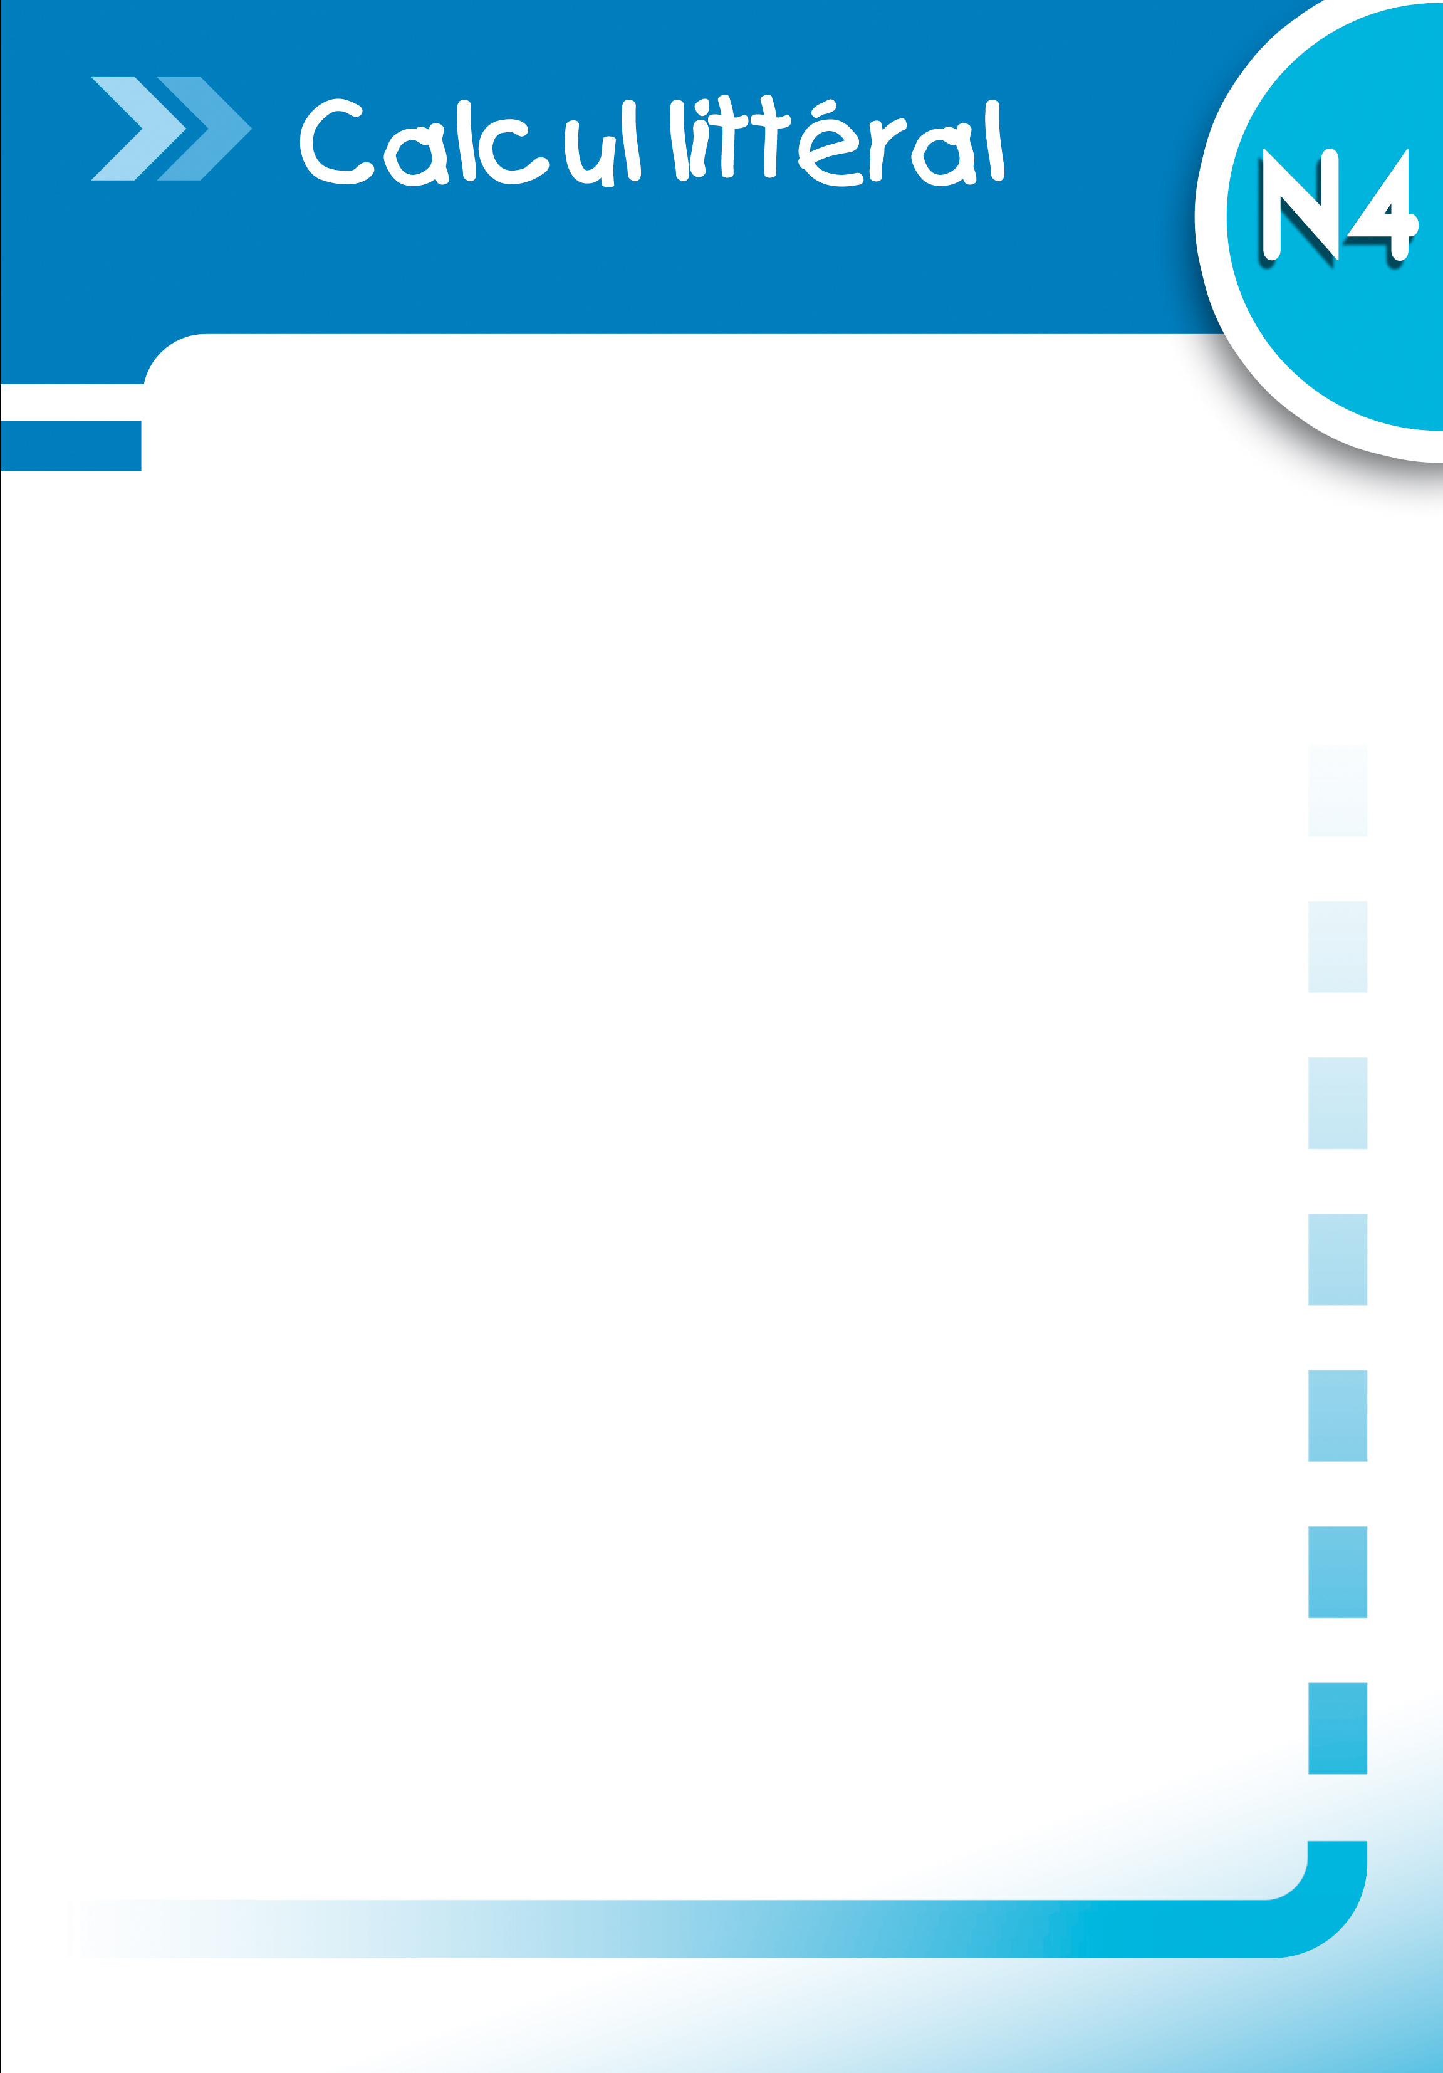

63

Copyright (c) 2009 Permission est accordée de copier, distribuer et/ou modifier ce document selon les termes de la Licence de Documentation Libre GNU (GNU Free Documentation License), version 1.1 ou toute version ultérieure publiée par la Free Software Foundation ; voir : Fichier-Propriétés-Description.
Cette note ne s'imprime pas !

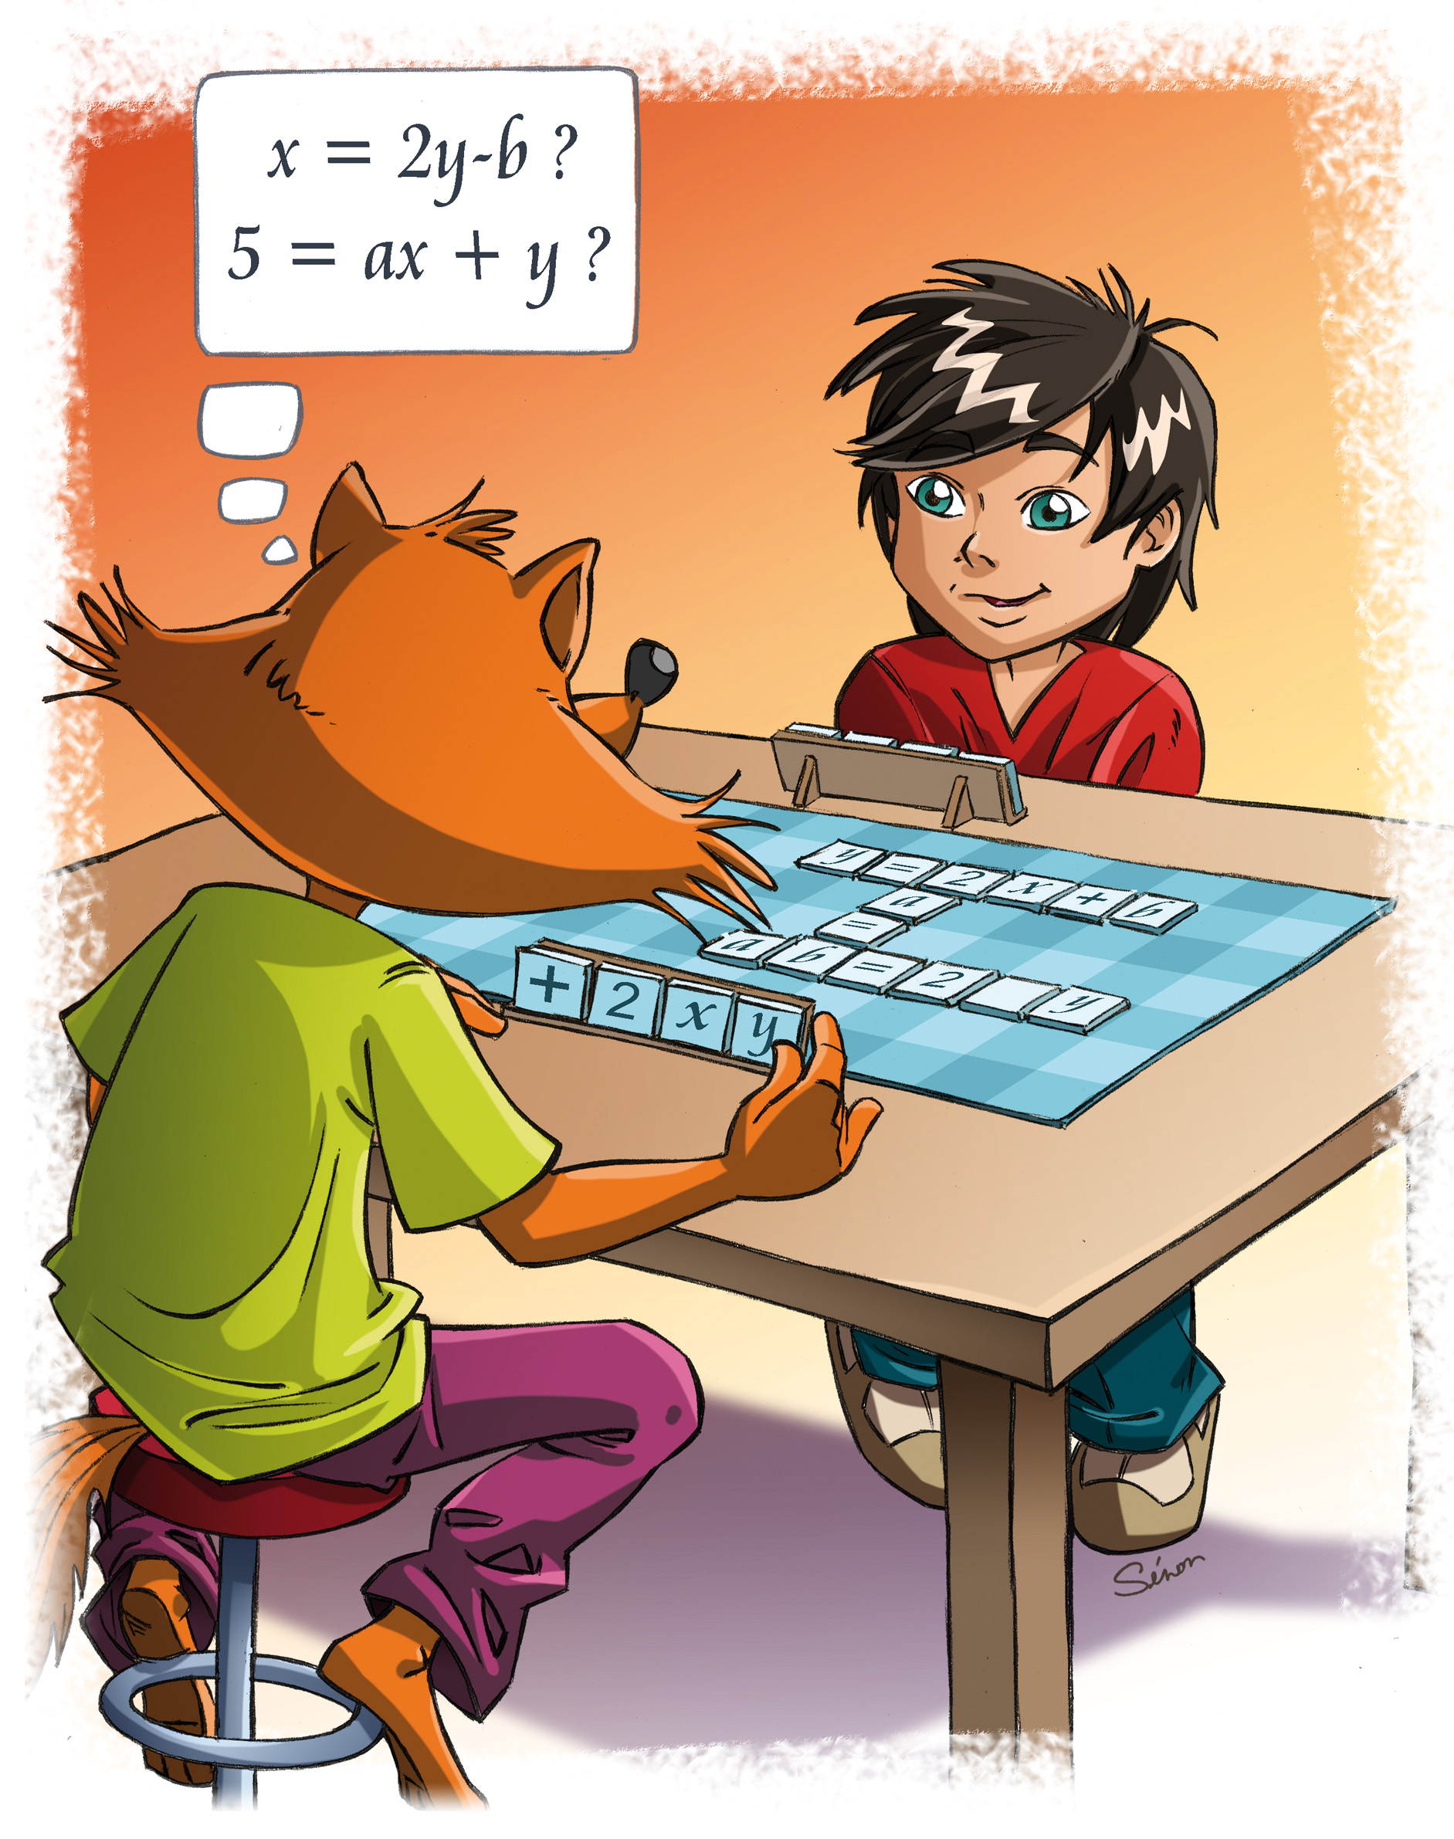

- : Première approche

64

  - À quoi correspond chacune des expressions suivantes ?
- 2 × (L  l)
- 2 × π × r
- 4 × c
- L × l × h
- c × c
- 2 × L  2 × l
  - Calcule le périmètre d'un cercle de rayon 25 cm en utilisant une des expressions ci-dessus.
  - Pourquoi deux des expressions ci-dessus sont-elles équivalentes ?
- : Un carré sans coins

On a représenté ci-contre deux parties d'un carré. Il est constitué de petites cases ayant pour côté un carreau. Celles qui se trouvent sur les bords sont coloriées en rose, sauf les quatre coins.
  - Réalise une figure de 3 carreaux de côté. Indique le nombre de cases roses. Recommence avec un carré de 4 carreaux de côté puis avec un carré de 5 carreaux de côté.
  - Quel est le nombre de cases roses pour un carré de 6 carreaux de côté ? Et pour 12 carreaux ? Et pour 100 ?
  - Le professeur appelle x le nombre de carreaux d'un côté du carré et G le nombre de cases roses. Des élèves ont obtenu les expressions suivantes :
Anis : G = x × 4 − 2
Basile : G = x − 2 × 4

65

Chloé : G = 4 × (x − 2)
Dalila : G = (x − 2) × 4
Enzo : G = 4 × x − 8
Florian : G = 4 × x − 4
Parmi ces expressions, lesquelles sont fausses ? Pourquoi ? Y a-t-il plusieurs bonnes réponses ? Justifie.
  - Calcule le nombre de cases roses lorsque x = 6 puis x = 24 et enfin pour x = 100.
- : L'art du contre-exemple
  - Calcule x²  3 puis 3x  1 en remplaçant d'abord x par 1 puis par 2. Que remarques-tu ? Est-ce que x²  3 = 3x  1 ? Justifie.
  - En étudiant un cube, Zoé remarque qu'il possède F = 6 faces et S = 8 sommets. Elle écrit F  2 = S. Cette formule est-elle vraie pour un parallélépipède ? Est-elle vraie pour la pyramide ci-dessous ?

- : Rectangles cousins
  - Calcule le périmètre et l'aire des deux rectangles suivants. Que remarques-tu ?
15 cm
5 cm
12 cm
8 cm
Dans cette activité, on s'intéresse uniquement aux rectangles dont le périmètre est 40 cm.
  - Un 3e rectangle a pour longueur L = 16,5 cm. Calcule sa largeur l puis son aire.
l
L = 16,5 cm
  - Donne les mesures d'un 4e rectangle de même périmètre.

66

  - La longueur peut-elle valoir 8 cm ? Et 21 cm ? Justifie et donne les valeurs possibles pour la longueur.
  - Écris une expression qui permet de calculer la largeur l en fonction de la longueur L.
  - En voulant exprimer l'aire 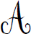 du rectangle en fonction de sa longueur L, des élèves ont donné les réponses suivantes.
Gaël : = L × 20 − L
Inès : = 2 × L  2 × (20 − L)
Hamid : = L × (20 − L)
José : = L × 20 − 2 × L
Karen : = 20 L − L²
Liam : = L² − 20 × L
Parmi ces expressions, lesquelles sont fausses ? Y a-t-il plusieurs bonnes réponses ? Justifie.
  - À l'aide d'un tableur, calcule l'aire de ces rectangles pour toutes les valeurs entières de L possibles.
  - Pour quelle valeur de L l'aire semble-t-elle la plus grande ?
- : Des valeurs inconnues dans des égalités
Le professeur a écrit une égalité au tableau et en a effacé une partie.
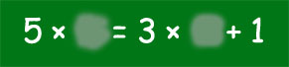
Il décide d'appeler x et y les deux valeurs qu'il a effacées.
x
y
  - Trouve deux valeurs entières de x et y qui conviennent. Penses-tu que ce sont forcément ces nombres qui ont été effacés par le professeur ? Pourquoi ?
  - Cherche des valeurs entières de x pour lesquelles l'égalité : x²  46 = 25x est vraie. Utilise un tableur pour tester toutes les valeurs entières de x comprises entre 1 et 30.
  - Cherche des valeurs entières de x et y pour lesquelles l'égalité : x² − 2y² = 1 est vraie. Utilise un tableur pour tester toutes les valeurs entières de x et de y comprises entre 1 et 20.
  - Cherche des valeurs entières de x pour lesquelles l'égalité : 6x − 15 = 3 (2x − 5) est vraie. En trouves-tu beaucoup ? Justifie.
  - Cherche des valeurs entières de x et y pour lesquelles l'égalité : 4x − 2y = 1 est vraie. Utilise un tableur pour tester toutes les valeurs entières de x et de y comprises entre 1 et 30. En trouves-tu beaucoup ? Explique pourquoi.

67

- : Écrire une expression en suivant les conventions

68

À connaître
Pour alléger l'écriture d'une expression littérale, on peut supprimer le signe × devant une lettre ou une parenthèse.
Remarque : On ne peut pas supprimer le signe × entre deux nombres.
Exemple : Supprime les signes ×, lorsque c'est possible, dans l'expression suivante :
A = 5 × x  7 × (3 × x  2 × 4).
A = 5 × x  7 × (3 × x  2 × 4) |  | On repère tous les signes × de l'expression.
A = 5x  7(3 x  2 × 4) |  | On supprime les signes × devant une lettre ou une parenthèse.
À connaître
Pour tout nombre a, on peut écrire : a × a = a ² (qui se lit « a au carré »)
a × a × a = a ³ (qui se lit « a au cube »).
Exercices « À toi de jouer »
- Simplifie les expressions en supprimant les signes × lorsque c'est possible.
B = b × a
C = 5 × x × x × x
D = (3,7 × y − 1,5 × z  0,4 × 3,5) × 9
- Replace les signes × dans chacune des expressions suivantes.
E = 12ac  35ab − 40bc
F = 1,2abc
G = 5,6 (x2 − 2,5 y  32)
- : Remplacer des lettres par des nombres
À connaître
Pour calculer une expression littérale pour une certaine valeur des lettres, il suffit de remplacer les lettres par ces valeurs.
Exemple : Calcule l'expression A = 5x(x  2) pour x = 3.
A = 5 × x × (x  2)  69 |  | On replace les signes × dans l'expression A.
A = 5 × 3 × (3  2) |  | On remplace la lettre x par sa valeur 3.
A = 15 × 5 |  | On effectue les calculs.
A = 75
Exercices « À toi de jouer »
- Calcule la valeur de chacune des expressions pour x = 2 puis pour x = 6.
E = 3x(x  5)
F = 7x − x²
G = x³  3x² − x
- Calcule la valeur de chacune des expressions pour a = 3 et b = 5.
B = 4a  5b − 56
C = a³  b²  7ab
D = 2(5a  3b  1)
- : Développer une expression littérale
À connaître
Soient k, a et b trois nombres positifs. Pour développer une expression, on distribue un facteur à tous les termes entre parenthèses :

k × (a  b) = k × a  k × b
k × (a − b) = k × a − k × b
Exemple : Développe l'expression suivante : A = 3(x  7).
A = 3 × (x  7) |  | On replace le signe × dans l'expression.
A = 3 × x  3 × 7 |  | On distribue le facteur 3 aux termes x et 7.
A = 3x  21 |  | On calcule et on simplifie l'expression.
Exercices « À toi de jouer »
- Recopie puis complète les développements suivants.
B = 5(a  4) = 5 × ...  5 × ... = ...  ...
C = 7(...  ...) = 21y  28
D = a(a  2b) = a × ...  ... × 2b = ...  ...
- Développe les expressions suivantes.
E = 2(x  5)
F = 5(3x − 4y)
G = b(2a  b − 1)
- : Factoriser une expression littérale

70

À connaître
Soient k, a et b trois nombres positifs. Pour factoriser une expression, on repère un facteur commun à chaque terme et on le multiplie par la somme ou la différence des autres facteurs :
k × a  k × b = k × (a  b)
k × a − k × b = k × (a − b)
Exemple : Factorise les expressions A = 5x  35 puis B = x²  3x .
A = 5 × x  35 |  | On replace le signe × dans l'expression.
A = 5 × x  5 × 7 |  | On fait apparaître le facteur commun : 5.
A = 5 × (x  7) |  | On met en facteur le nombre 5.
A = 5(x  7) |  | On simplifie l'expression.

B = x × x  3 × x |  | On replace le signe × dans l'expression et on repère le facteur commun : x.
B = x (x  3) |  | On met en facteur la lettre x puis on simplifie.
Exercices « À toi de jouer »
- Fais apparaître le facteur commun.
C = 7x  14
D = a²  5a
E = 6x  11xy
- Factorise les expressions suivantes.
F = 15y  10
G = x² − 9x
H = 21a² − 35a
Utiliser une expression littérale

71

- En électricité
Une formule relie la Puissance P consommée par un dipôle à la tension U à ses bornes et à l'intensité I qui le traverse :
P = U × I où P s'exprime en Watts (W), U en Volts (V) et I en Ampères (A).
  - Quelle puissance génère un courant de 220 V et d'intensité 3 A ?
  - Construis un tableau donnant toutes les puissances générées par un courant de 220 V pour des intensités entières allant de 1 A à 10 A. Que peut-on dire d'un tel tableau ?

- Sur Internet et avec tableur !
  - S'il est 10 h à Paris en été, quelle heure est-il au même moment à New-York ? Moscou ? Tokyo ?
  - Paris est à l'heure d'été. À l'aide d'un tableur, programme une feuille de calcul qui donne l'heure qu'il est dans une dizaine de villes du monde quand on entre l'heure de Paris.
- Formule d'Euler - Poincaré
Pour certains solides convexes (par exemple le cube), il existe une formule qui relie le nombre de sommets du solide (S), son nombre d'arêtes (A) et son nombre de faces (F) :
S − A  F = 2.
  - Vérifie que cette formule fonctionne bien avec un cube.
  - Si on connaît A et F, peut-on trouver directement S ? Écris une formule permettant de trouver S.
  - Combien d'arêtes a un solide convexe qui a 4 sommets et 4 faces ? Dessine-le à main levée.
Simplifier une expression littérale
- Recopie les expressions en supprimant les signes × s'ils sont inutiles.
A = 9 × n
B = x × 3
C = 12 × (7 − 3)
D = 4 × (3,2  6)
E = n × x
F = 2 × π × R
G = (3  6) × (7 − 1)
H = 16 × 3,5
- Recopie les expressions en ajoutant les signes × lorsqu'ils sont sous-entendus.
A = 3x  2
B = ab − 4
C = 5(2x − 7)
D = 2a(2  8)
E = 3a − 5b
F = ab  3 × 7a
G = b − a  7(3x  7)
H = a  a − 7b  1
- Écris le plus simplement possible.

72

A = 3 × a × b
B = 3 × a  3 × b
C = 8 × a × 2
D = 5  3 × b
E = 5 × a  3  2
F = 2 × 3 × a × (b × c)
- Écris le plus simplement possible.
A = 7 × a × b × 3
B = 7  a × b  3
C = 3 × (2 × a  b) × 5
D = (2,5 − 1) × a × b
- Simplifie les expressions en utilisant les notations "au carré" et "au cube".
A = a × a
B = b × b × b
E = c × c × 3
F = 9  d × d × d
Aire d'un carré de côté c : c × c = ...
Aire d'un disque de rayon r : π × r × r = ...
- Écris les expressions suivantes le plus simplement possible en utilisant les notations "au carré" et "au cube" si nécessaire.
A = 1 × a  a × a
B = a × a × a − 0 × b
C = 6 × a × a − a
D = 2 × a × 3 × a
E = a × a × b × 3
F = 1 × a × a × b × 0
G = a × 2 × b × a × b
H = (a  b)(a  b)
- Écris les multiplications cachées.
A = 5a²
B = 2 − b³
C = a²  2b³
D = a²b³
- Si x représente un nombre, comment écrire les expressions suivantes ?
  - Le double de x.
  - Le tiers de x.
  - La somme de x et de 13.
  - La différence de x et de 7.
  - Le triple de la somme de 2 et de x.
  - Le tiers de la différence de 16 et x.
- Traduis par une phrase les expressions.
A = x  7
B = 3x
C = 2x  1
D = 5 − 2x
E = (3  x)(3 − x)
F = x²  5
- Calcule chaque expression pour la valeur de x indiquée.
A = x  11 pour x = 7

73

B = 5x pour x = 2
C = 14  x pour x = 3
D = 14x pour x = 1,5
E = 2  2x pour x = 5
F = 15 − 3x pour x = 1
- Calcule chaque expression pour la valeur de x indiquée.
A = x² pour x = 2,5
B = 5x² pour x = 2
C = 4  2x² pour x = 0
D = x³ pour x = 3
E = 2x³ pour x = 5
F = 15 − x³ pour x = 1
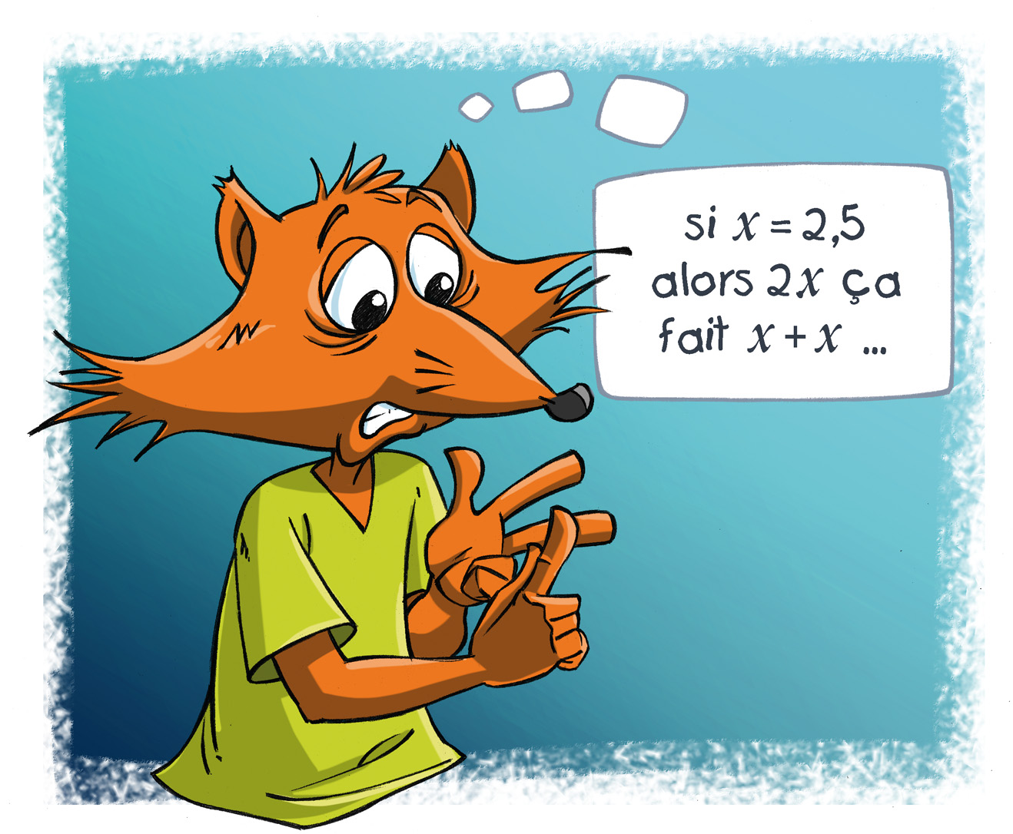
- Calcule chacune des expressions suivantes pour x = 3 et y = 2.
C = xy  4
D = x − y  8
E = xy − x − y  4
F = xyx
- Calcule chacune des expressions suivantes pour x = 1 et y = 4.
C = x²  x  y
D = x²  2xy  y²
F = x²y
E = x²  y²
Produire une expression littérale
- Périmètre de polygones
  - Exprime le périmètre des figures ci-dessous en fonction de a et de b sachant qu'un trait bleu mesure a cm, un trait violet mesure 2a cm, et un trait vert mesure b cm.

3,2 cm
  - Calcule ces deux périmètres pour a = 1,3 et b = 4.
- Rectangles imbriqués
x
47 m
23 m
x
  - Calcule l'aire de la partie coloriée en fonction de x.
  - Combien vaut cette aire si x = 14,7 m ?
- La grande bleue

74

7 cm

x cm

2 cm
  - Exprime l'aire de la surface bleue en fonction de x et de π. Réduis l'expression obtenue.
  - Calcule cette aire pour x = 3 cm. Donne la valeur exacte puis un arrondi au dixième.
- Sachant que le quadrilatère MATH est un parallélogramme, exprime tous les angles de la figure ci-dessous en fonction de x.
M
H
U
E
T
A
x
- Pour son téléphone portable, Grégoire paye : 12 € d'abonnement, a € par SMS envoyé et 40 centimes d'euros par minute de communication.
  - Écris une expression permettant de calculer sa dépense sachant que ce mois-ci, Grégoire a envoyé 30 SMS et a utilisé m minutes de communication.
  - Quelle est cette dépense si a = 0,8 et m = 150 ?
- Cendrine a construit un triangle tel que la longueur du petit côté vaut la moitié de celle du grand et la longueur du moyen vaut les trois quarts de celle du grand.
  - Écris une expression permettant de calculer le périmètre du triangle en fonction de la longueur L du plus grand des côtés.
  - Détermine le périmètre si L vaut 7 cm.
- Marc a rentré trois nombres en mémoire dans sa machine à calculer. Pour cela, il a utilisé les lettres a, b et c. Il veut maintenant calculer les expressions suivantes :
- S = 2a − 3b  7c  5
- T = 7a × b  4c − 8
Calcule ces expressions pour a = 12, b = 5 et c = 7. Vérifie tes résultats à la calculatrice.
Développer, factoriser, réduire
- Développe puis réduis les expressions.
A = 3 × (x  2)
B = 7 × (x − 6)
C = 1 × (x  5)
D = 4 × (5 − x)
E = 1,6(x − 0,5)
F = 4(x  1)
G = 7(3x − 8)
H = 6(2x  9)
- Développe puis réduis les expressions.
A = x(x  2)
B = x(x − 6)
C = 3x(x  5)
F = 5x(x − 1)
G = 6x(2  9x)
H = x(x² − 4)
- Factorise puis réduis les expressions.
A = 5x  4x
B = 9x − 2x
C = 6x  x
D = 2x  7x − 5x

75

E = 8xy − 7xy
F = 5ab − 9ab  ab
G = 18z ² − 9z²  3z²
H = a³  a³  a³
I =x x
- Factorise les expressions.
A = 4x  8
B = 7  21x
C = 2 − 16x
D = x²  8x
- Factorise les expressions.
A = 3x  3
B = 9t  9
C = 4 − 4y
D = 1,2  1,2r
- Factorise les expressions.
A = 8x  12y
B = 49a − 56b
C = 24x  30y − 18z
D = 15xy  30xz
E = 2x²  8x
F = 25x²y − 15xy²
- Regroupe puis réduis les expressions.
A = 16x  7 − 9x  2
B = 5z  4,5 − z  0,5
C = 3  4t  12t − 7t − 3
D = 5x²  4  2x² − 1
E = 15t² − 4t²  2t²  9
F = 12x  8x² − 9x − x²
- Regroupe puis réduis les expressions.
A = 5x²  1  3x  14  2x²  1
B = 6  6x  8x² − 9x − x²  4
C = 9x² − xy  17  4y²  5xy − 8x² − 11
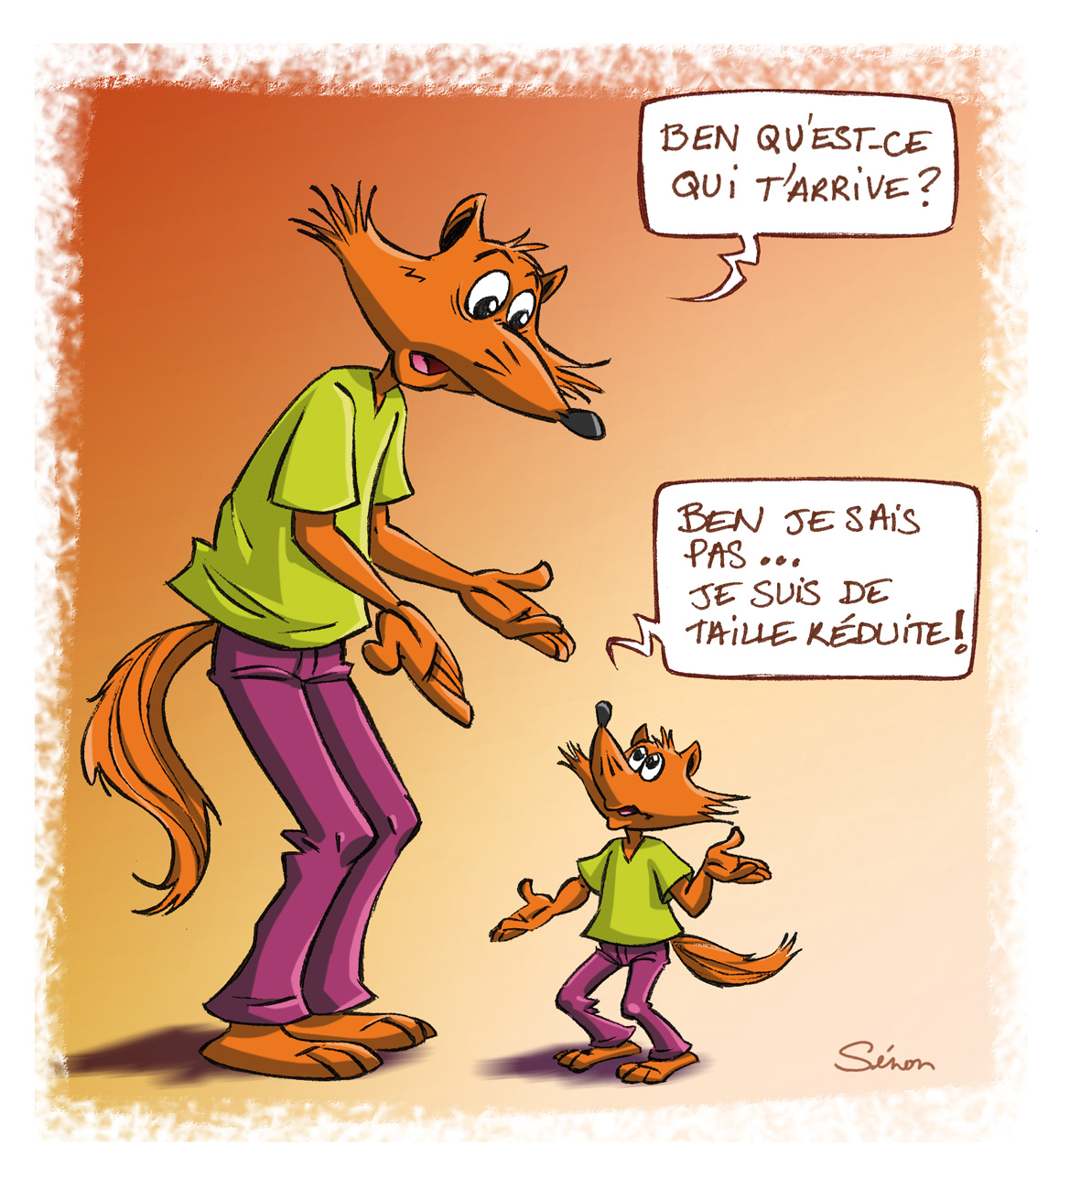
- Développe puis réduis les expressions.
A = 3(x  6)  2
B = 4  3(2y − 2)
C = 7(2x  2) − 6
D = 9(x − 6)  2x
E = 3,5(2 − x)  8,2
F = 2(3  5x)  8(7 − x)  4(x − 1)
- Développe puis réduis les expressions.
A = x(x  6) − x
B = x(y − 2)  xy
C = 3x(x  4) − 6x²
D = 9x(x² − 6)  2x²
E = 5x(3  5x)  x(5  x)  4x(2x  1)
- On souhaite démontrer que la somme de deux nombres pairs est un nombre pair.
  - Vérifie cette affirmation sur des exemples.
  - Explique pourquoi un nombre pair peut s'écrire sous la forme 2n où n est un entier.

76

  - Exprime la somme de deux nombres pairs 2n et 2p en fonction de n et p entiers.
  - Conclus.
- Voici un programme de calcul :
- Choisis un nombre x ;
- Multiplie ce nombre par 5 ;
- Ajoute 7 ;
- Prends le double du résultat ;
- Enlève 14.
Mathilde dit qu'à la seule annonce du résultat, elle est capable de retrouver très vite le nombre choisi. Comment fait-elle ?
- Programme de calcul et tableur
  - Rédige un programme de calcul qui permet d'obtenir l'expression 2x(x − 6)  4 où x désigne le nombre choisi au départ.
  - Utilise un tableur afin de calculer cette expression pour les valeurs entières de x entre 10 et 20.
  - Quel nombre de départ permet d'aboutir à 274 quand on applique ce programme ?
- Marie dit qu'en ajoutant deux nombres impairs, on obtient toujours un nombre impair.
  - Prouve-lui qu'elle a tort à l'aide d'un contre-exemple.
  - En utilisant la variable n, écris une expression désignant un nombre pair puis une autre désignant un nombre impair.
  - Utilise la question b. pour démontrer à Marie que la somme de deux nombres impairs n'est jamais impaire.
- Remarquable !
Soit G = a(a − b)  b(a − b)
  - Développe et réduis l'expression G.
  - Factorise G en mettant (a − b) en facteur.
  - Déduis-en une égalité remarquable.
- Demi-cercles
Sur le schéma ci-dessous, le demi-cercle bleu a pour rayon R et les deux demi-cercles roses ont pour rayons R₁ et R₂ tels que R = R₁  R₂.

  - Exprime la longueur de l'arc bleu en fonction de R.
  - Exprime la longueur des arcs roses en fonction de R₁ et R₂.
  - Montre par un calcul littéral que ces deux longueurs sont égales.
Tester si une égalité ou une inégalité est vraie
- Teste chacune des égalités suivantes pour x = 2 puis pour x = 3.
  - 4x − 10 = 8
  - 4x − 12 = 0
  - 2x − 4 = 5x − 10
  - 3x − 7 = x  1
- Teste chacune des égalités pour x = 5.
  - x² − 25 = 0
  - x² − 5 = 4x
  - x² = 10
  - 3x − 7 = x²  1
- Dans chacun des cas proposés, détermine si l'égalité 3x  5 = 2y − 4 est vraie ou pas.
  - x = 1 et y = 1
  - x = 3 et y = 9
  - x =et y = 6
  - x = 1,5 et y = 1
  - x = 0 et y = 0
  - x =et y = 2
- Soit l'expression littérale :
F = 3(2x  9)  4(7 − x) − 12
  - Développe et réduis F.
  - Teste ton résultat pour x égal à 0 ; 2 et 0,1.
- L'inégalité 4x  y  6x  3 est-elle vraie pour :
  - x = 0 et y = 1 ?
  - x = 3 et y = 11 ?
  - x = 1 et y = 5 ?
  - x = 1,5 et y = 7 ?
- À l'achat d'un portable, on propose deux forfaits possibles :
- Première offre : 0,25 € par SMS.
- Deuxième offre : abonnement de 2 € et 0,15 € par SMS.
On note n le nombre de SMS envoyés.
  - Pour chaque offre, écris le coût du forfait en fonction de n.
  - Estelle a payé 4,70 € pour 18 SMS envoyés. Quel forfait a-t-elle choisi ?
- Recopie puis complète l'arbre de calcul.
3
2
x
−1
4
×

×
−
- À l'envers !
  - En t'inspirant du 46 , crée un arbre de calcul pour obtenir l'expression : 5(4 − 3x)  7.
  - Calcule l'expression pour x = 0 puis x =
- Comparaison de périmètres
Exprime en fonction de x et y les périmètres du carré et du rectangle suivants.
x
y
y  4
Pour les valeurs de x et de y suivantes, le périmètre du carré est-il supérieur à celui du rectangle ?
  - x = 2 et y = 1
  - x = 3 et y = 1
  - x = 6 et y = 3
  - x = 10 et y = 7
- Une suite de nombres
Voici une liste de 6 nombres :
2 ; 5 ; 7 ; 12 ; 19 ; 31.
Pour obtenir cette liste, on a choisi les deux premiers nombres au hasard (2 et 5). Les nombres suivants sont obtenus en ajoutant les deux qui précèdent.
On note S la somme de ces 6 nombres.
  - Vérifie que cette somme S est égale à 4 fois le cinquième nombre de la liste.
  - Avec un tableur, vérifie-le en choisissant d'autres nombres de départ.
  - Prouve que cette affirmation est toujours vraie, quels que soient les nombres choisis.
- Vanessa a acheté un cahier à 2 € et trois classeurs.
  - Exprime le prix total qu'elle a payé en fonction du prix en euros (noté x) d'un classeur.
  - Elle a payé 23 € en tout. Utilise un tableur pour retrouver le prix d'un classeur.
- Avec Xcas en ligne !
  - On considère l'équation : x² − 6x  8 = 0.
Est-ce que 0 est solution de cette équation ?
  - À l'aide du logiciel Xcas en ligne, résous cette équation.
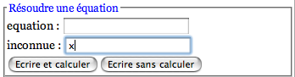
  - Vérifie par le calcul que les solutions données par ce logiciel sont bien exactes.
- Par paires
Regroupe par deux les expressions qui sont égales.
A = 6x²  4
B = 6x²  2
C = 3x²(2x  4)
D = 3(2x²  1) − 1
E = 6x(x²  2x)
F = 8x² − 4 − 2x²  8
- Une expression en trop
Trouve l'intrus.
A = 4(2x − 3)
B = 8x − 12
C = 5(x − 4)  3x  8
D = 10(x − 1) − 2x
E = 6(2x − 3)  2(3 − 2x)
- Substitution
Soit G = 3(4x − 2). Calcule G lorsque :
  - x = 5
  - 4x − 2 = 7
  - 12x = 11
  - 6x = 5
  - 2x − 1 = 3
  - 3x = 25
- Vrai ou faux
2x
x
3x
A
B
C
Laura affirme que ABC est un triangle rectangle. Es-tu du même avis ? Justifie clairement ta réponse.
- Au zoo
Au zoo, il y a des cacatoès et des koalas. On peut y dénombrer 50 têtes et 140 pattes.
  - Si besoin, recherche, dans un dictionnaire ou sur internet, le nombre de pattes d'un cacatoès et d'un koala.
  - On note c le nombre de cacatoès. Exprime le nombre de koalas en fonction de c.
  - Écris une expression P représentant le nombre de pattes en fonction de c.
  - Développe puis réduis P.
  - Calcule le nombre de cacatoès puis le nombre de koalas.
- Un carré qui grandit
Soit ABCD un carré de 5 cm de côté.
  - Calcule le périmètre 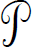₁ et l'aire ₁ de ABCD.
  - On augmente ses côtés de k cm.
Exprime, en fonction de k :
    - la longueur L du nouveau côté ;
    - le nouveau périmètre ₂ de ce carré ;
    - la nouvelle aire ₂ de ce carré ;
    - l'augmentation du périmètre ;
    - l'augmentation de l'aire.
- La pyramide de Gelo
Godtfred a construit une pyramide de briques Gelo. Il y a une brique au premier niveau, 4 briques au deuxième niveau, 9 briques au troisième niveau, comme sur le schéma suivant.

  - Combien y a-t-il de briques au quatrième niveau ? Au 20e niveau ? Au n^{e} niveau ?
  - Combien y a-t-il de briques au total lorsque la pyramide compte un niveau ? Deux niveaux ? Trois niveaux ? Quatre niveaux ?
Godtfred veut savoir combien de briques seront nécessaires pour construire une pyramide à vingt niveaux. Ne voulant pas faire un gros calcul, il cherche sur internet une formule lui donnant le résultat. Il a trouvé les trois expressions suivantes où n représente le nombre de niveaux :
A = − 6n  7
B =
C =
Godtfred veut alors vérifier la véracité de ces informations.
  - En testant chacune des formules par les valeurs trouvées à la question b., quelles sont les formules que l'on peut éliminer d'office ?
  - Godtfred demande à son professeur si la formule non éliminée est exacte. Il lui répond par l'affirmative. Combien de briques sont nécessaires pour construire la pyramide à vingt niveaux ?
- Tracé d'un U dans une feuille
En cours d'Arts Plastiques, le professeur a distribué aux élèves des feuilles carrées de 15 cm de côté.
Il leur demande de découper un rectangle de largeur 5 cm pour former la lettre U.
  - Marine découpe un rectangle de longueur 8 cm (et de largeur 5 cm).
Calcule le périmètre du U de Marine.

5 cm
15 cm
Marine
8 cm
15 cm
  - Ses amies Alison et Laura ont découpé des rectangles de largeur 5 cm mais de longueurs différentes : celui d'Alison a une longueur de 6,3 cm alors que celui de Laura a une longueur de 9,6 cm.
Calcule les périmètres des U d'Alison et de Laura. Quelle partie du calcul est la même pour tous les U ?
  - Après tous ces calculs, Kévin remarque que si L désigne la longueur du rectangle en centimètres et le périmètre du U en centimètres, alors = 60  2L. Calcule lorsque L = 7,5 cm puis lorsque L = 10 cm.
  - Priscilla dit : « On peut encore simplifier : 60  2 = 62 donc = 62 L. ». Utilise l'expression proposée par Priscilla pour calculer lorsque L = 10 cm. Qu'en déduis-tu ?
- Usinons des plaques
Dans des plaques rectangulaires de cuivre (de 20 cm sur 23 cm), une machine usine quatre quarts de cercles de rayon r cm. C'est l'outilleur qui choisit sa valeur en réglant la machine. Si r est compris entre 0 et 10, l'aire de la plaque obtenue est : = 460 − π r².
r
  - À l'aide d'un tableur, trouve toutes les valeurs de l'aire lorsque r est un entier compris entre 0 et 10.
  - À l'aide d'un tableur, détermine, à 0,1 cm près, le rayon à choisir pour obtenir une aire égale à 206 cm².
  - Détermine, à 0,01 cm près, le rayon à choisir pour obtenir une aire égale à 177 cm².
- À l'aide d'un tableur
Juliette affirme que le carré d'une somme de deux nombres est égal à la somme des carrés de ces deux nombres.
  - Montre sur un contre-exemple simple qu'elle a tort.
  - Peut-on prévoir quelle sera la différence entre le carré de la somme et la somme des carrés ? Fais des essais à l'aide d'un tableur.
- Construction d'un escalier
  - Clémence a fabriqué un escalier de quatre marches à l'aide de briques bleues toutes identiques d'un jeu de construction.
Martin a ajouté des briques jaunes (toutes identiques) afin de former le même escalier « à l'envers » au dessus.

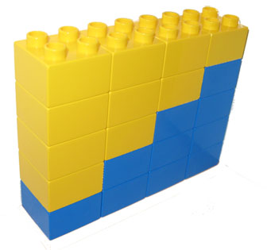
1
2
3
4
Quel est le nombre de briques bleues utilisées ? Écris-le sous la forme d'une somme.
  - Clémence rajoute des briques bleues pour obtenir une cinquième marche à son escalier.
À son tour, Martin rajoute autant de briques jaunes pour avoir le même escalier « à l'envers ».
      - Réalise un dessin représentant les deux escaliers. Ils forment un rectangle.
      - Quel est alors le nombre total de briques utilisées ? Écris-le sous la forme d'un produit.
      - Déduis-en la valeur de 1  2  3  4  5.
  - Sans faire de dessin, donne le nombre total de briques qu'il faudrait si on rajoutait une sixième marche à chacun des deux escaliers.
Quel serait alors le nombre de briques bleues ?
Déduis-en la valeur de 1  2  3  4  5  6.
  - On appelle n le nombre de marches d'un escalier.
      - Écris une expression qui donne le nombre total de briques nécessaires à la construction de deux escaliers de n marches.
      - Et pour un seul escalier ?
      - Quelle égalité peut-on alors en déduire ?
  - Combien de briques faut-il pour construire un escalier de 30 marches ? Et pour un escalier de 300 marches ?
Boîte noire...
1re étape : Pour bien démarrer
  - Voici un programme de calcul :
- Choisir un nombre ;
- Multiplier ce nombre par 3 ;
- Ajouter 4 au résultat précédent.
Appliquez ce programme aux nombres : 3 ; 5 et 2,5.
  - On considère l'expression : A = 3x  4.
      - Calculez A pour x = 5 puis pour x = 2,5.
      - Que remarquez-vous ? Expliquez pourquoi.
  - Proposez un programme de calcul qui correspond à l'expression B = 7x − 3 ?
  - Essayez de construire un programme de calcul permettant d'obtenir 5 quand on choisit 2 pour nombre de départ.
Y a-t-il une seule solution selon vous ?
  - Achille a écrit un programme de calcul sur son cahier mais il l'a oublié chez lui. Il avait noté sur une feuille à part le tableau suivant :
Nombre de départ | 2 | 4 | 17
Résultat du programme | 9 | 11 | 24
À partir de ce tableau, pouvez-vous retrouver un programme de calcul qui conviendrait ?
  - À l'aide de ce programme, recopiez le tableau précédent puis complétez-le avec trois nouveaux nombres de départ : 5,5 ; 7 et 3,1.
  - Donnez l'expression avec la lettre x qui correspond à ce programme.
  - Voici un autre tableau de valeurs :
Nombre de départ | 2 | 10 | 1,5
Résultat du programme | 5 | 21 | 4
Leïla dit que l'expression C = 3 x − 1 pourrait parfaitement convenir à un tel tableau.
Expliquez pourquoi elle se trompe.
  - Trouvez un programme de calcul et l'expression associée qui conviendrait pour ce nouveau tableau.
2e étape : Boîte noire
Quand on rentre un nombre dans une boîte noire, elle exécute un programme de calcul pour fournir un résultat.
L'objectif de cette partie est de construire des boîtes noires puis d'essayer de démasquer les boîtes noires d'un autre groupe.
  - Vous allez construire deux boîtes noires : une facile et une difficile. La construction de ces boîtes doit rester secrète pour garder le mystère. Pour chacune de ces deux boîtes, il faut :
- trouver un programme de calcul comme au a. (les nombres utilisés doivent être entiers et plus petits que 10) ;
- trouver l'expression qui correspond comme au b. ;
- faire un tableau comme au e. avec trois valeurs et les résultats obtenus.
Pour la boîte facile, le programme ne peut comporter qu'une seule fois la lettre x.
Pour la boîte difficile, le programme ne peut comporter qu'un seul terme avec x².
  - Une fois que vous avez construit vos boîtes, écrivez les deux tableaux de valeurs sur une feuille séparée. Vérifiez bien que vos tableaux sont corrects ! Échangez cette feuille avec la feuille d'un autre groupe.
  - Quand un groupe pense avoir réussi à décoder une boîte noire, il peut s'en assurer en demandant au groupe qui l'a créée, le résultat que donnerait la boîte noire pour la valeur de leur choix. Le défi est relevé quand un groupe est capable d'écrire sur une feuille le programme et l'expression correspondante pour chacune des boîtes noires.
Attention : Si un groupe s'est trompé dans ses calculs pour réaliser le tableau alors c'est ce groupe qui aura perdu le défi !
3e étape : Avec l'ordinateur
Cette fois-ci, c'est l'ordinateur qui vous défie. Il va vous proposer trois niveaux de défis (niveau facile, difficile et champion). Vous aurez relevé le défi si vous parvenez à écrire l'expression avec « x » qui correspond au programme de la boîte noire. Vous serez alors grand maître du niveau.
Pour vous aider, voici des exemples d'expressions que l'ordinateur pourrait vous proposer :
- Niveau facile : D = 3x  1 ;
- Niveau difficile : E = 2x² ;
- Niveau champion : F = x(2 − x).
  - Pour chaque niveau, écrivez sur votre cahier le tableau de valeurs qui correspond à vos différents essais ainsi que les expressions qui correspondent à chaque boîte noire.

 |  | R1 | R2 | R3 | R4
1 | 5 × x  2 × y =... | 10xy | 5x  2y | 7xy | 7x  y
2 | 3x²y est égal à... | 6x × y | 3x × 3y | 3x × xy | y × 3x²
3 | Quelles sont les affirmations vraies ? | 2x  4 est une forme factorisée de 2(x  2) | 5x  1 est la forme développée de 5(x  1) | 3x – 12 est une forme factorisée de 3(x  4) | – 7x  14 est la forme développée de – 7(x – 2)
4 | t  t  4 | L'aire de ce rectangle est égale à t²  4t | Le périmètre de ce rectangle est égal à t(t  4) | Le périmètre de ce rectangle est égal à 2t  4 | L'aire de ce rectangle est égale à t(t  4)
5 | L'expression correspond à la longueur du segment rouge pour le schéma... | y  x | y  x | x  y | x  y
6 | Quelles sont les affirmations vraies ? | On peut encore factoriser 3x  6 | On peut encore développer 2x² – 1 | On peut encore factoriser 5x | On peut encore développer 2(x² – 1)
7 | 3x – 5y – 4x  2y =... | – x – 3y | – 4xy | – 7x – 7y | – x² – 3y²
8 | Soit A = 5x. Si on remplace x par 5, alors A =... | 55 | 25 | 10 | 5²
9 | Pour x = 2, quelles sont les égalités vraies ? | x – 2 = 0 | x  2 = 0 | x² = 4 | x² = – 4
10 | Quels sont les nombres qui vérifient l'inégalité  t – 5  2t  3 ? | 0 | 2 | – 9 | 10



Les yeux dans l'œil !
Sur la planète Volcoudœil, il y a deux populations : les Kachmoipalavu qui n'ont qu'un œil et les Jeupeutouzieuter qui en ont trois.
Lors de ma dernière visite sur cette planète, une photo a été prise. J'y figurais avec mes meilleurs amis, issus de ces deux populations. Bref, une photo de 13 personnes et 24 yeux dont les deux miens.
Combien de Kachmoipalavu y avait-il sur cette photo ?

